Příloha 2 zadávací dokumentace

Optická trasa Brno – Žďár nad Sázavou – Jihlava

Osazení optického přenosového systému bude provedeno dle schematického znázornění na Obrázku 1 (viz níže) tak, aby vzniklo 40 kanálů-lambd v obou směrech mezi Brno - Jihlava. Podrobný kanálový plán je v Příloze 4 zadávací dokumentace. Trasa má terminální body Brno a Jihlava. Ve Žďáru nad Sázavou je pouze umístěn inline zesilovač a nejsou zde zakončeny žádné kanály. Technické řešení je navrženo s ohledem na plánovaný přenos kanálů z uzlu Jihlava do další trasy bez OEO konverze.

Pro osazení optického přenosového systému bude užito následující technické zařízení (podrobněji v Příloze 3 zadávací dokumentace):
2ks CLA PB01F (umístění Brno, Jihlava)
1ks CLA DI02F (umístění Žďár nad Sázavou)
2ks CL-ROADM+EDFA (umístění Jihlava)
1pár 40 kanálový MUX+DEMUX (umístění Brno)
2ks FBG pro souvislou (bezkanálovou) kompenzaci CD 120km vlákna G.652 (umístěny Brno, Jihlava)

Nastavení celého systému bude provedeno tak, aby mohl přenášet maximální možný počet kanálů. Na ROADM bude provedena ekvalizace kanálů.

Iniciální stav bude přenos dvou 10GE kanálů Brno – Jihlava a to v obou směrech.

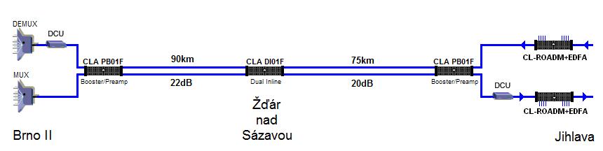

Obrázek 1: Obousměrná dvouvláknová DWDM trasa Brno – Žďár nad Sázavou – Jihlava

